НА ИНВЕСТКОМИТЕТЕ АЛЕКСАНДР МАРЧЕНКО РАССКАЗАЛ ОБ УСИЛЕНИИ ВЗАИМОДЕЙСТВИЯ С АСИ И ПРОВОДИМОЙ РАБОТЕ С РАЙОНАМИ ОБЛАСТИ

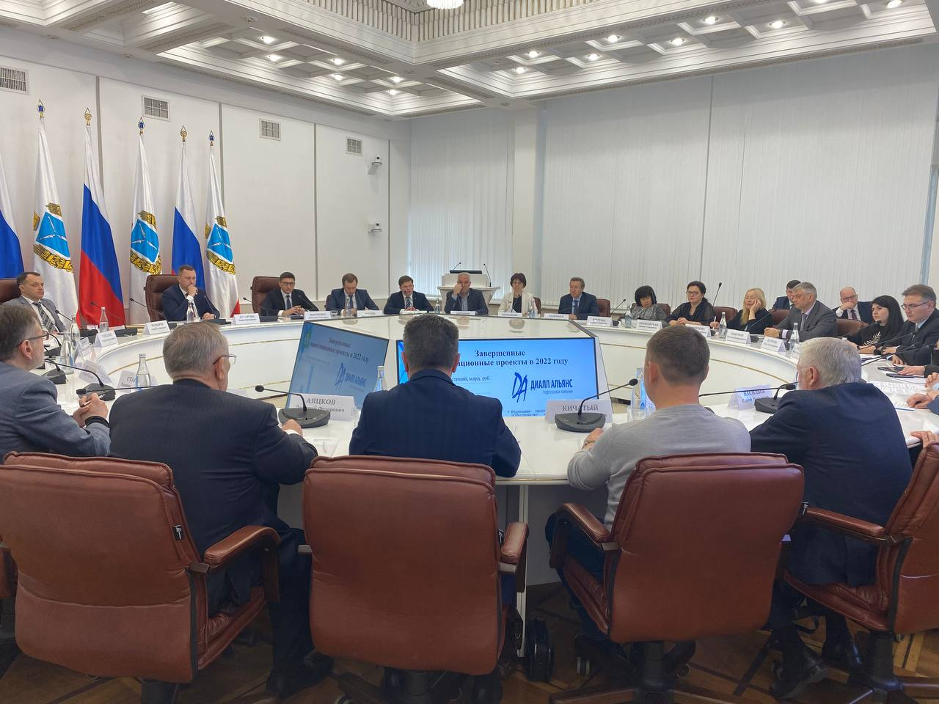

В здании Правительства состоялось заседание Инвестиционного комитета при Губернаторе Саратовской области. Министр инвестиционной политики Александр Марченко доложил по 2 основным темам:
- о сотрудничестве с АНО «Агентство стратегических инициатив» по формированию благоприятного инвестиционного климата региона;
- о проводимой работе по повышению инвестпривлекательности муниципальных районов области.
Так, в настоящее время ведется тесная работа с АНО «Агентство стратегических инициатив», в том числе по улучшению показателей региона в Национальном рейтинге состояния инвестиционного климата и Рейтинга качества жизни. Уже сейчас независимая экспертная группа во взаимодействии с профильными исполнительными органами власти проводят работу по самооценке региона, выявляют узкие места и точки роста в социальной сфере. Также на прошлой неделе состоялся визит представителей агентства, в рамках которого они поделились рекомендациями, лучшими практиками.
По второму вопросу Александр Марченко обозначил основные направления работы с муниципальными районами в 2023 году:
- разработка и утверждение инвестпаспортов, где будут содержаться все необходимые сведения о районах;
- создание института инвестиционных уполномоченных, который подразумевает закрепление ответственного за взаимодействие с инвесторами;
- проведение выездных совещаний, встреч с бизнесом и органами власти для определения проблемных вопросов и выработки путей решения;
- создание Региональной инвестиционной школы. На ее базе будут обучать ответственных за инвестиции теоретическим и практическим знаниям в области взаимодействия с инвесторами;
- оценка районов в рамках номинации «Лучший орган местного самоуправления Саратовской области в сфере управления инвестициями» конкурса «Инвестор года»
«В текущих условиях работа с внутренними инвесторами приобретает особое значение. И поэтому важнейшую роль в борьбе за инвесторов играет именно местная власть», - отметил Александр Марченко.

Источник: https://investinsaratov.ru/ru/events/news/detail.php?ELEMENT_ID=4195

